**Дата**: 22.11.2024

**Клас**: 7-А

**Предмет**: англійська мова

**Тема:** Let`s go camping.

**Мета:** : формувати навички вживання лексичних одиниць по темі; удосконалювати навички читання, аудіювання й усного монологічного мовлення; розвивати пізнавальні інтереси учнів; виховувати інтерес до самостійного пошуку потрібної інформації, а також загальну культуру учнів.

**Вчитель**: Руда Д.В.

Хід уроку

1.Greeting

Good afternoon, guys! I’m glad to see you. Are you ready to start our lesson? All set?

2. Wаrm up / Listening

Уважно слухати аудіо трек і дати відповідь на питання вчителя <https://www.youtube.com/watch?v=q6L1qpFXlx0> .

3. Speaking

What was one highlight about camp for you? An experience, someone they met, etc.

What was the story in theme?

What activities/games did you get to do and what was your favourite?

What was the weirdest or wackiest thing you did?

What were the bible studies about?

What’s something new you learned about God?

What ideas do you have for how we could learn from this as a family?

What did you learn about yourself?

What were the names of the people in your cabin? Who else did you get to know?

What were the names of your leaders and what were the things that you appreciated most about them?

4. Повторення

Повторення Past Perfect : <https://www.liveworksheets.com/w/en/english-second-language-esl/545685#google_vignette>

5. Writing

Виконати вправу подану нижче.

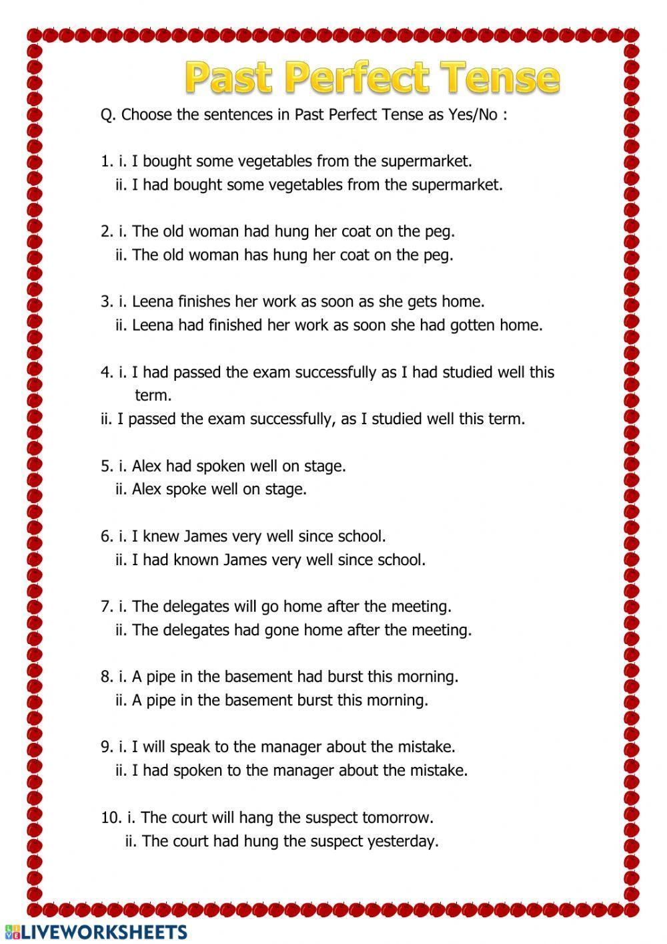

6. Homework

1. Виконати письмово вправу подану нижче (перші 10 речень).

